Mladí hasiči SDH Morašice
Rádi bychom vás seznámili s činností mladých hasičů SDH Morašice za uplynulé období. Již na podzim roku 2015 jsme se zaměřili na posílení sboru mladými hasiči, abychom zajistili předání a pokračování tradic. Schůzky Mladých hasičů jsou různorodé, nabízí všestranné vyžití dětem od 5 do 15 let z Morašic a přilehlých obcí. V současné době máme 26 mladých hasičů, které vede 7 vedoucích. Scházíme se pravidelně ve středu od 15,30 do 17,00 v klubovně SDH na „velkém hřišti“.
Členstvím v SDH a aktivní účastí na schůzkách dětem, ale i jejich rodičům nabízíme plnohodnotnou alternativu k trávení volného času. V rámci schůzek Mladých hasičů se věnujeme zejména sportovním aktivitám, a činnostem, kde se děti seznamují s prvky požární ochrany a záchranného systému, připravují se na složení odborných zkoušek, získávají znalosti v různých oborech. Vedeme děti ke společenskému životu v obci, k úctě k tradicím a k ochraně životního prostředí.
Už na podzim 17.10.2015 jsme se zúčastnili podzimního kola hry Plamen, závodu požární všestrannosti v Brčekolech. V novém složení týmu děti obsadily 23. a 27. místo, přípravka 1. místo z celkově zúčastněných 51 hlídek. Pro úplné začátečníky jakými jsme byli, to byl obrovský úspěch. Za odměnu jsme navštívili muzeum Lega v Kutné Hoře.
Na dalších schůzkách jsme nacvičovali krátké kulturní pásmo na výroční valnou hromadu sboru. Vyráběli jsme vánoční ozdoby, kterými jsme následně ozdobili stromeček před Obecním úřadem v Morašicích. Napsali jsme dopis Ježíškovi a vyzdobili vánoční přáníčka občanům, které jsme roznesli po obci.
V únoru jsme úspěšně složili zkoušky pro odznak odbornosti – preventista junior.
Od Pardubického kraje jsme obdrželi dotaci na materiálně technické zabezpečení činnosti MH ve výši 15.tis.Kč. Sbor nás podpořil spoluúčastí k dotaci ve výši 30 %. Za tyto peníze jsme nakoupili sportovní oblečení a přilby.
Již v jarních měsících jsme začali pilně nacvičovat na jarní kolo hry Plamen, tzn. požární útok, štafeta 4x60m, štafeta CTIF a štafeta požárních dvojic. Sestavili jsme 2 týmy mladších žáků a tým našich nejmenších „koťat“ složený z předškoláčků.
V požárním sportu jsme úplní začátečníci. I přesto na každé soutěži, které jsme se zúčastnili, jsme se snažili podat co nejlepší výkon a co nejlépe reprezentovat náš sbor i obec.
Na naši první okrskové soutěži v Kostelci u Heřmanova Městce 7.5.2016 jsme se umístili na 4. a 5. místě.
Na okresním kole hry Plamen v Třemošnici 21. a 22.5 2016, kde se hodnotí také celoroční činnost oddílu (sběr papíru, kulturní činnost, atd.), jsme obsadili -pro nás - skvělé 20. a 21. místo ze zúčastněných 30 týmů. Tato soutěž byla dvoudenní a my jsme si ji parádně užili.
V Třibřichách 28.5.2016 na hasičské soutěži jsme obsadili 7. a 9. místo z 11 týmů. V Markovicích 29.5.2016 jsme byli 9. a 14. z 23 zúčastněných.
Na soutěži v Klešicích 4.6.2016 jsme poprvé stanuli na stupních vítězů a to na krásném 3. místě. Naše další družstvo se umístilo na 5. místě a poprvé si zasoutěžili i naši nejmenší svěřenci. I když skončili na 10.místě z 10ti přihlášených, byli skvělí a odvedli dobrou práci.
Z každého závodu si odnášíme mnoho sportovních zážitků a poučení „ pro příště“.
Přes letní prázdniny si od hasičiny trochu odpočineme a budeme se těšit na podzim, kdy se pustíme do dalšího ročníku hry Plamen.
Chtěli bychom poděkovat výboru SDH a Obci Morašice za velmi vstřícný přístup k činnosti MH. Děkujeme jednotlivým členům sboru za jejich volný čas, který nám věnovali, když jsme potřebovali cokoli zajistit, opravit a kamkoli dopravit.

Mladí hasiči SDH Morašice

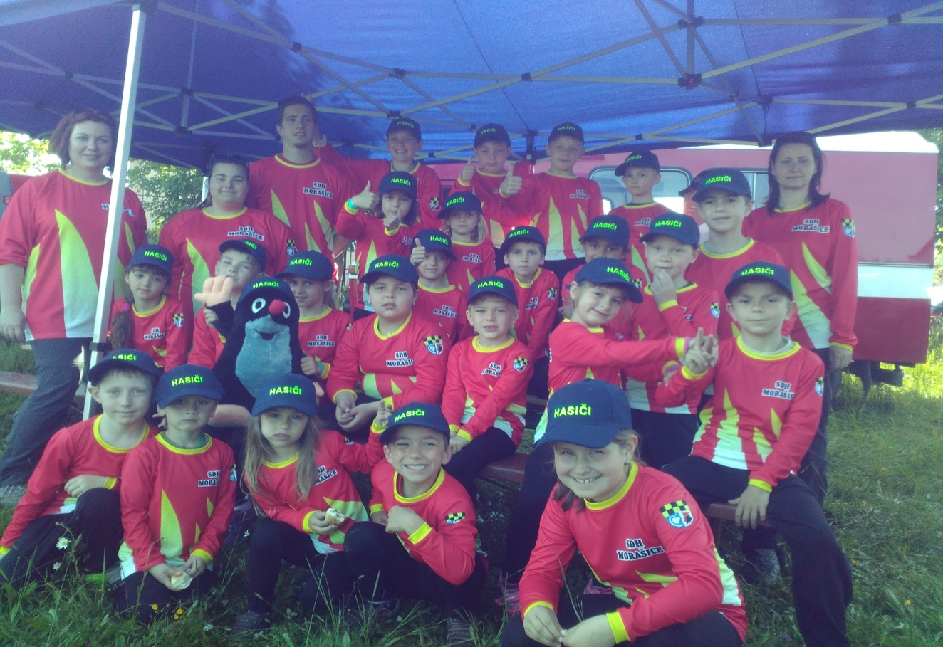
Třemošnice 21. a 22.5 2016
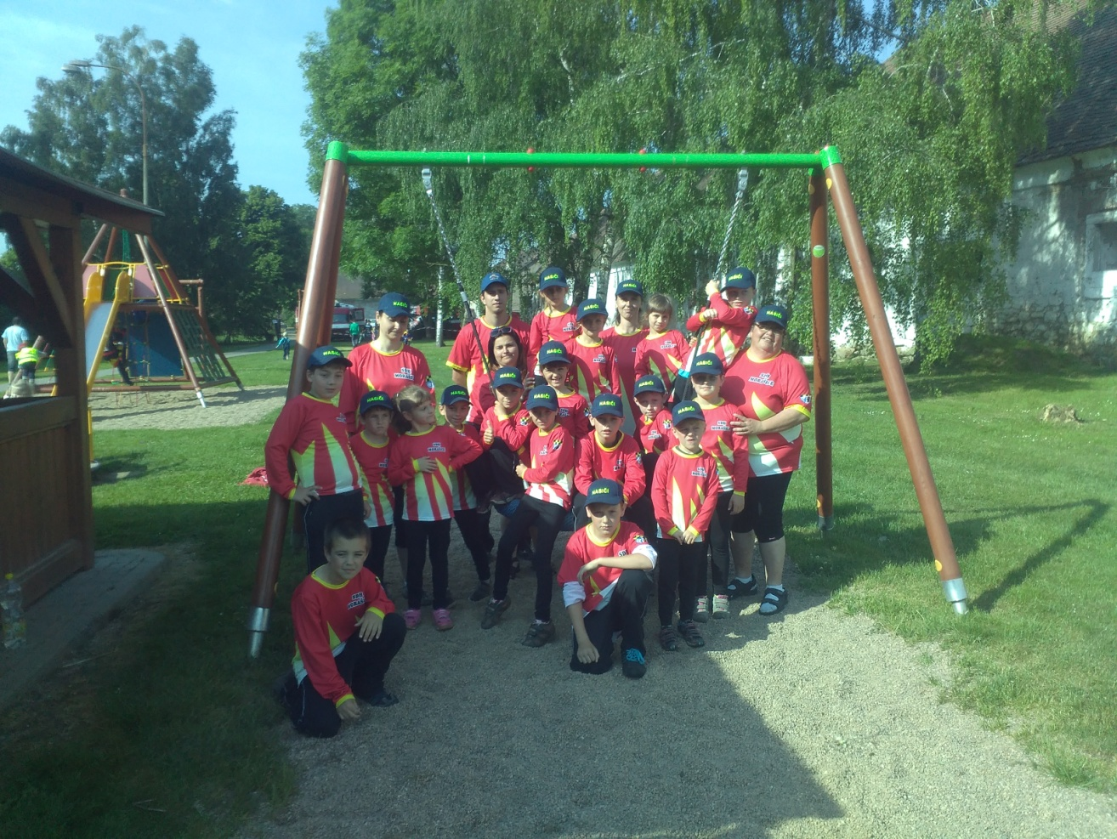
Třibřichy 28.5.2016

